深 圳 大 学 实 验 报 告

课程名称 人工智能导论
项目名称 实验二：对抗搜索游戏
学 院 计算机与软件学院
专 业 计算机科学与技术
指导教师 高 灿
报 告 人 学号
实验时间 2024年10月14日至2024年11月24日
实验报告提交时间 2024年11月21日

教务处制

一、实验目的与要求
实验目的：
1．熟悉博弈树及博弈搜索；
2．了解minmax搜索算法和alpha-beta剪枝算法；
3．了解评估函数设计方法，运用博弈搜索解决益智游戏问题；

实验要求：
1. 实验提交文件为实验报告和相关程序代码，以压缩包的形式提交，命名规则为“学号数字+姓名+Task2”，如2020154099张三Task2；
2. 所有素材和参考材料需列明出处，实验报告中的图片和程序代码建议标注个人水印或标识信息：姓名，班级，学号信息；

二、实验内容与方法
实验内容（三选一）：
1．改进Reflex智能体；设计Minimax智能体；具体细节参见文件“吃豆人指引.doc”;
2．利用Minimax算法的思想实现井字棋游戏；
3．自选对抗搜索游戏并进行实现。

本实验报告选择改进Reflex智能体作为实验内容。

三、实验步骤与过程
题0：吃豆人初体验
运行在multiAgent.py文件中已经提供的ReflexAgent(简单反射智能体，不关注历史信息)：
python pacman.py -p ReflexAgent
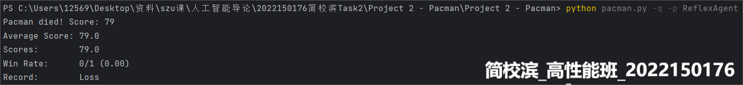
留意到它在简单的地图排布上效果也不太好：
python pacman.py -p ReflexAgent -l testClassic
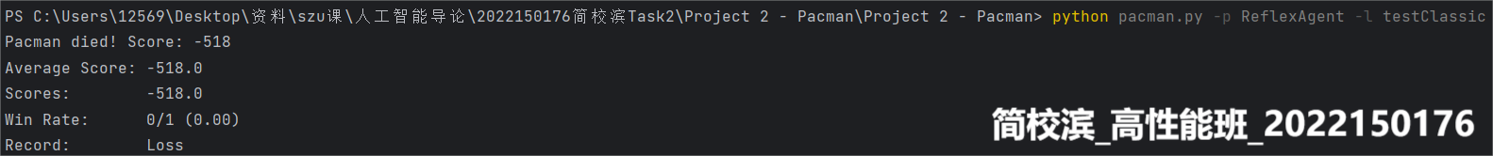

题1：Reflex智能体
改进multiAgents.py文件中的ReflexAgent类以更好地玩吃豆人游戏。
- 代码：
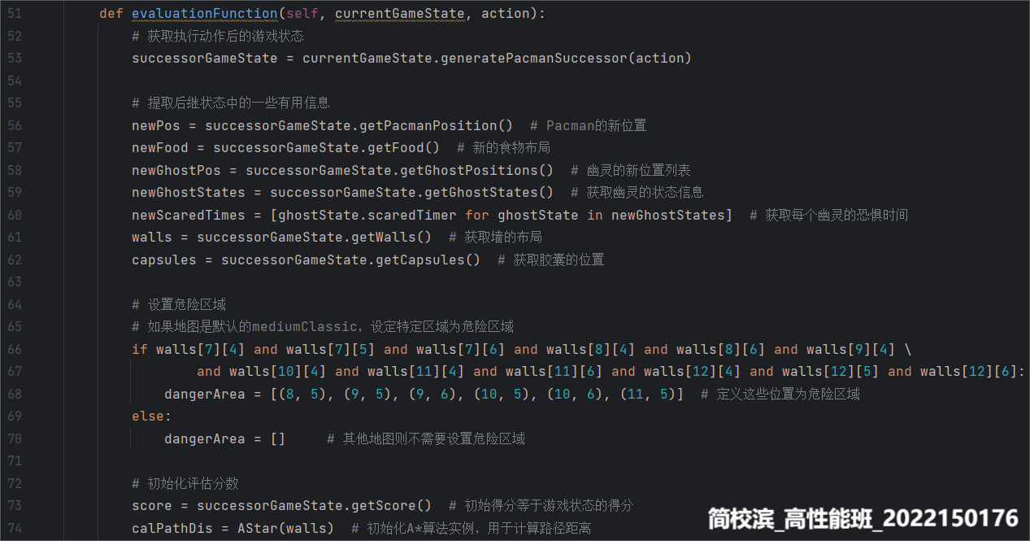
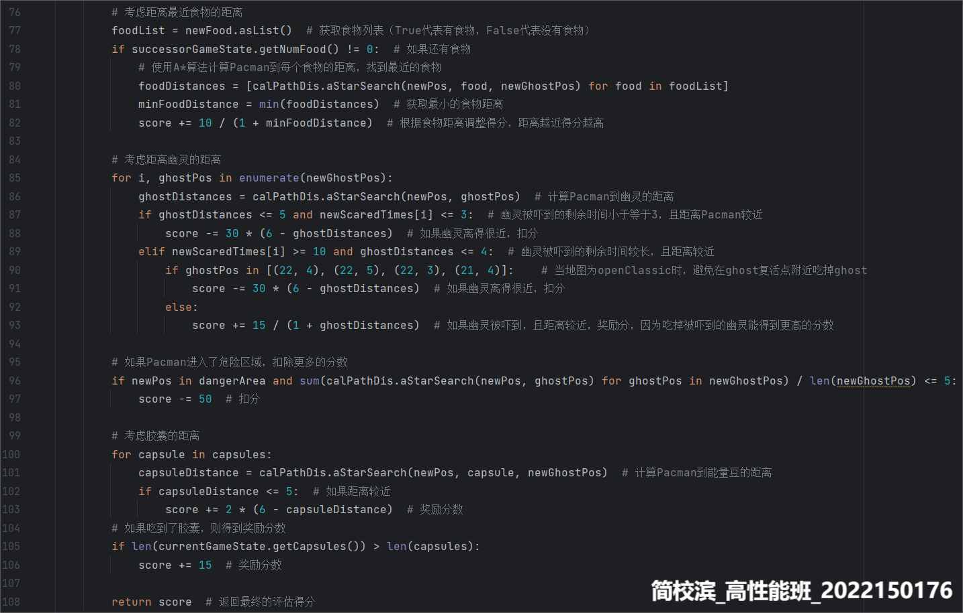

2、实现思路：
evaluationFunction 是评估函数，用于为每个可能的行动计算一个得分，并返回该得分。该得分反映了当前状态下的优劣，值越大表示该状态对 Pacman 更有利。具体来说，这个函数考虑了多个因素，如与食物、幽灵和胶囊的距离、Pacman的位置、以及一些特定地图的危险区域。

- 获取游戏状态信息
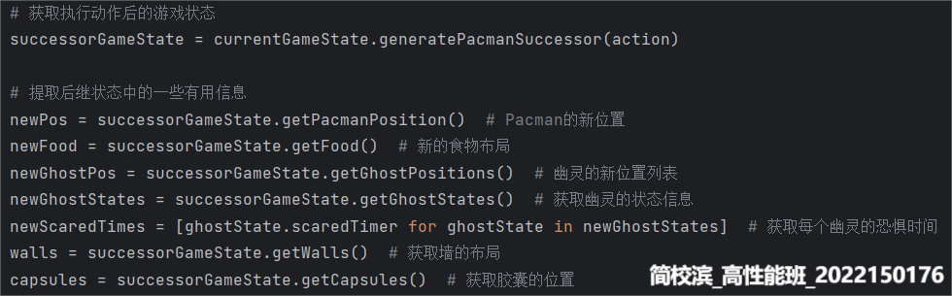
首先，函数通过执行给定的动作（action）来生成一个新的游戏状态（successorGameState）。然后从该状态中提取以下信息：
- Pacman的新位置（newPos）：Pacman在执行该动作后的新位置。
- 新的食物布局（newFood）：食物的位置。
- 新的幽灵位置（newGhostPos）：所有幽灵的位置。
- 幽灵的状态（newGhostStates）：用于获取幽灵的恐惧状态（即幽灵是否因Pacman吃掉能量豆而变得可被吃掉）。
- 每个幽灵的恐惧时间（newScaredTimes）：幽灵变得恐惧的时间持续周期。
- 墙的位置（walls）：游戏地图的墙壁布局。
- 胶囊的位置（capsules）：能量豆的位置。

- 设置危险区域
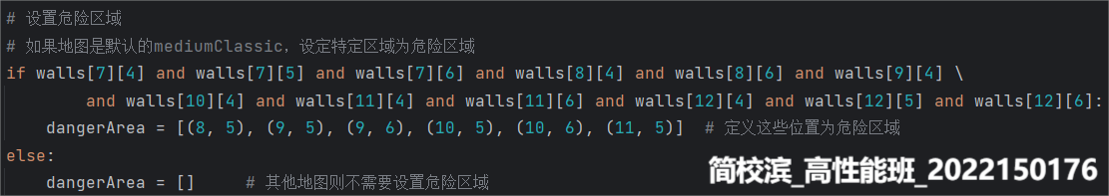
在mediumClassic这张地图中，在下图中画红框的区域是十分危险的，因为一旦Pacman进入该区域，若幽灵靠近，Pacman很可能往该区域的死胡同里靠，就导致出现幽灵靠近，Pacman无路可躲的情况出现，很可能导致Pacman死亡，并且该区域不存在食物，因此则认为该区域是危险区域。如果 Pacman要进入该区域，则会惩罚得分，以避免Pacman进入该区域。
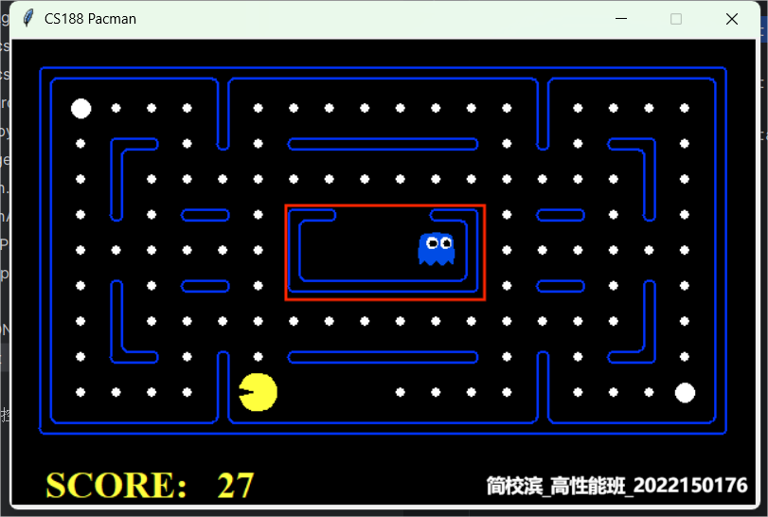

- 初始化评估分数和路径距离计算函数
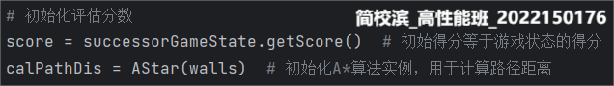
初始得分是通过获取后继状态的得分 successorGameState.getScore() 设置的，这是因为successorGameState.getScore() 返回的得分考虑了Pacman吃掉食物后增加的得分、Pacman吃掉被吓到幽灵后增加的得分、Pacman原地不动减少的得分等等，是具有参考价值的。然后，创建一个 A* 算法实例（calPathDis = AStar(walls)）来计算 Pacman 和其他元素之间的路径距离，采用 A* 算法计算路径距离会比manhattanDistance算法计算出的曼哈顿距离更精确，因为大部分地图存在墙，由于墙的阻挡，两点之间的真实距离一般会大于等于曼哈顿距离，而用 A* 算法计算的路径距离则能精确计算出两点之间的真实距离。
A* 算法的实现放在了util.py文件中。
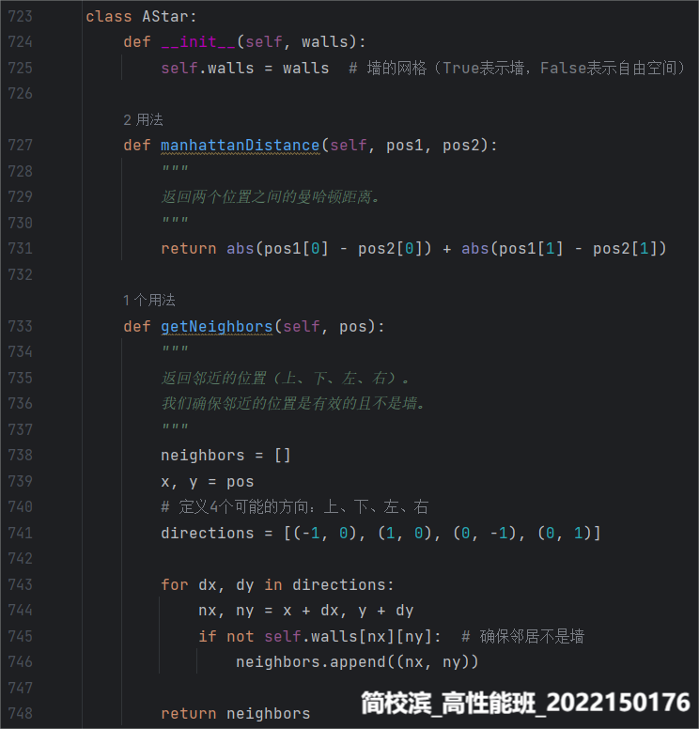
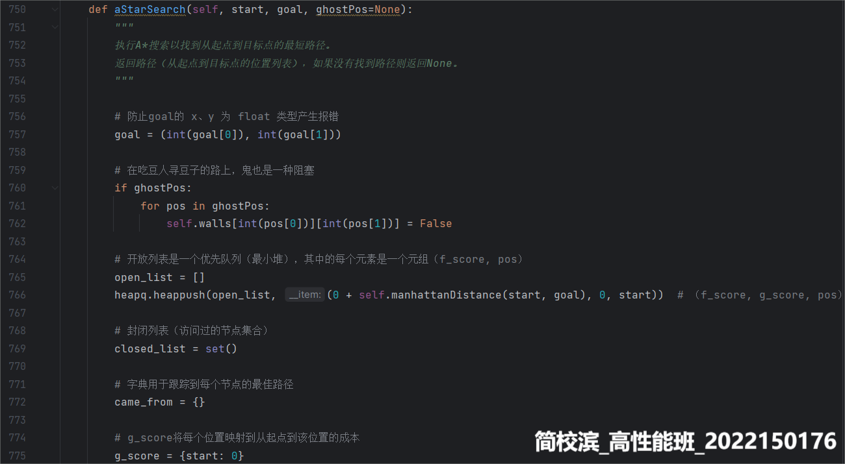
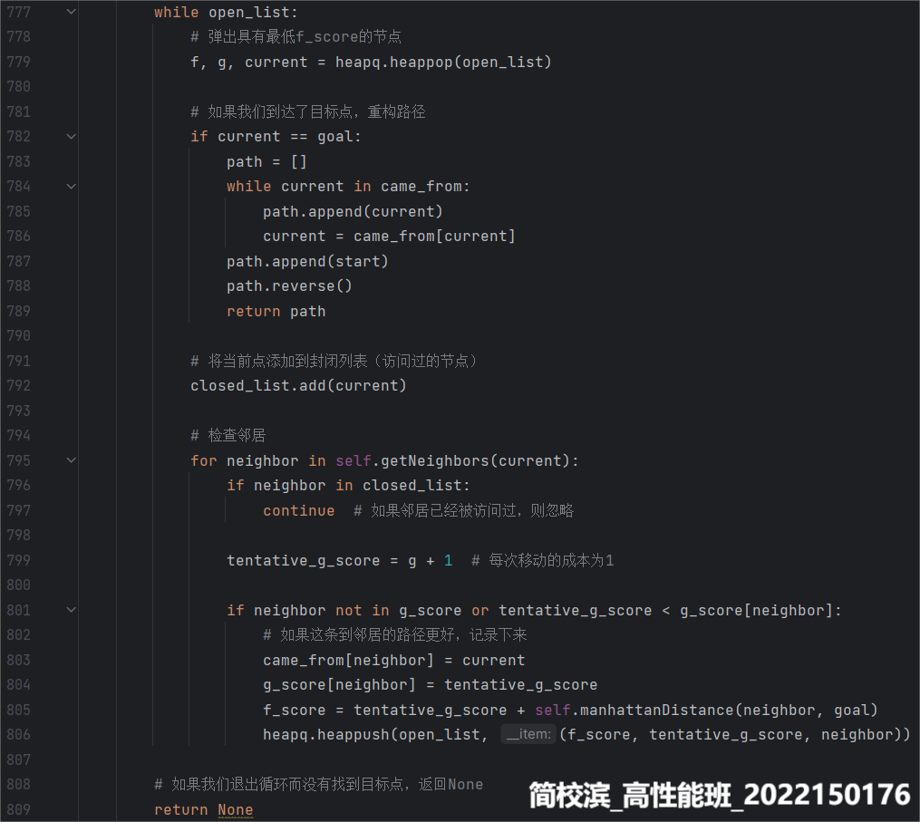

- 考虑与食物的距离
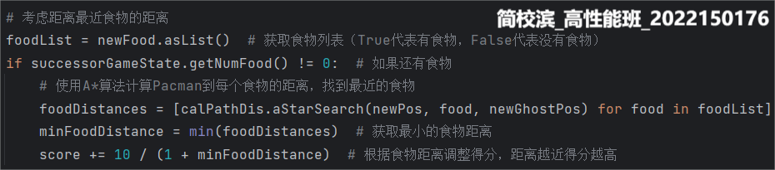
- 通过调用 newFood.asList() 获取食物的位置。
- 如果地图上还有剩余的食物（successorGameState.getNumFood()），则使用 A* 算法计算 Pacman 到每个食物的距离。
- 计算出最小的食物距离后，根据距离奖励 Pacman 得分。距离越近，得分越高。
- 根据食物最短距离计算出的奖励得分不宜过高，该奖励得分只起到引导Pacman向食物靠近的作用，如果该奖励得分过高，则会出现 Pacman 将要吃掉的食物P离其他食物距离过远时，吃掉食物P后会用其他食物重新计算奖励分，由于吃掉食物P前 Pacman 距离食物P的距离小于吃掉食物P后 Pacman 距离其他食物的距离，所以吃掉该食物P后该奖励得分会骤减，这样就会导致 Pacman 舍不得吃该食物P，而一直停留在该食物P附近，如下图所示。所以该奖励分数要小于吃掉食物后增加的分数，即10，这样才能保证 Pacman 不会卡在某处而导致分数下降。
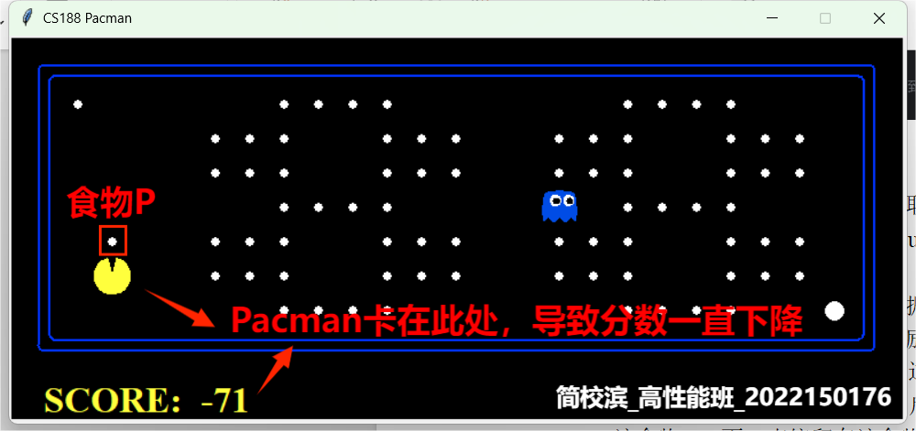

- 考虑与幽灵的距离
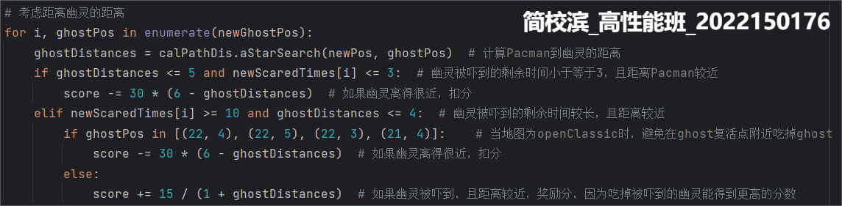
- 对于每个幽灵，计算 Pacman 到该幽灵的距离。
- 如果 Pacman 接近幽灵并且该幽灵被吓到的剩余时间过短（newScaredTimes[i] <= 3），则对 Pacman 进行惩罚，以远离幽灵。
- 如果幽灵被吓到的剩余时间还长（newScaredTimes[i] >= 10）并且 Pacman 距离较近，则奖励 Pacman，使得 Pacman 向幽灵靠近，因为吃掉被吓到的幽灵能得到高额分数。
- 是否接近幽灵一定要根据 newScaredTimes 进行判断，虽然吃掉被吓到的幽灵能得到高额分数，但同样也存在接近幽灵后，幽灵接触被吓到的状态，反被幽灵吃掉的风险，因此接近幽灵的条件要适当，避免被幽灵吃掉而得不偿失的结果。
- 同时在 openClassic 这张地图中，有几率出现 Pacman 在幽灵出生点吃掉被吓到的幽灵，而幽灵重新复活将 Pacman 反杀的情况，所以当幽灵处于吓到的状态且在其出生点附近时，要对 Pacman 进行惩罚，避免 Pacman 靠近幽灵而出现以上被反杀的状况。下面的左图为 Pacman 在幽灵出生点吃掉被吓到的幽灵，右图为幽灵复活后立刻反杀 Pacman。
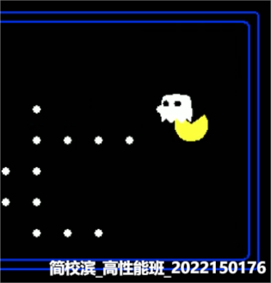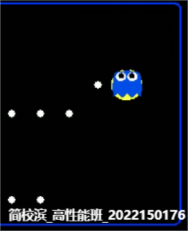

（6）考虑危险区域
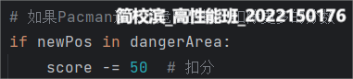
如果 Pacman 当前的位置位于危险区域，则进一步惩罚得分，因为 Pacman 进入危险区域后可能会受到幽灵的威胁。

（7）考虑胶囊的距离
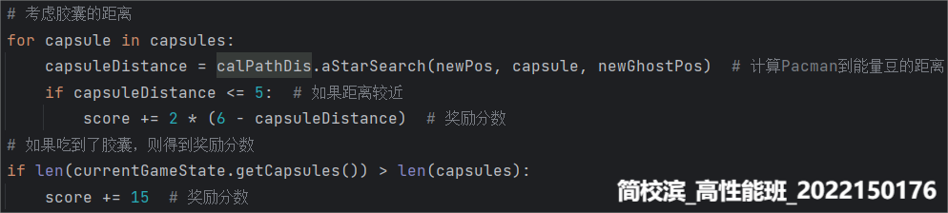
- 如果 Pacman 接近胶囊，则奖励得分，激励 Pacman 吃掉胶囊。
- 如果 Pacman 在该回合吃到了胶囊，则给予额外奖励。

3、测试
（1）在地图 openClassic 、一只幽灵的条件下测试100次
python pacman.py -q -p ReflexAgent -l openClassic -n 100
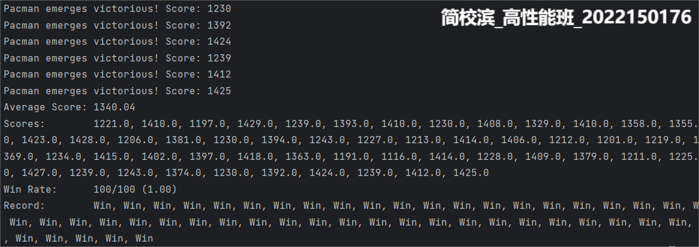
测试结果为胜率100%，平均得分为1340.04。

（2）在地图 mediumClassic 、一只幽灵的条件下测试100次
python pacman.py -q -p ReflexAgent -k 1 -n 100
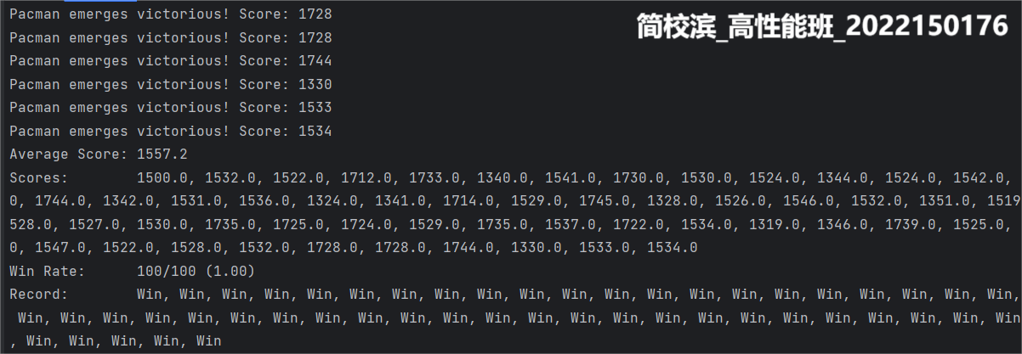
测试结果为胜率100%，平均得分为1557.2。

（3）在地图 openClassic 、两只幽灵的条件下测试100次
python pacman.py -q -p ReflexAgent -l openClassic -n 100 -k 2
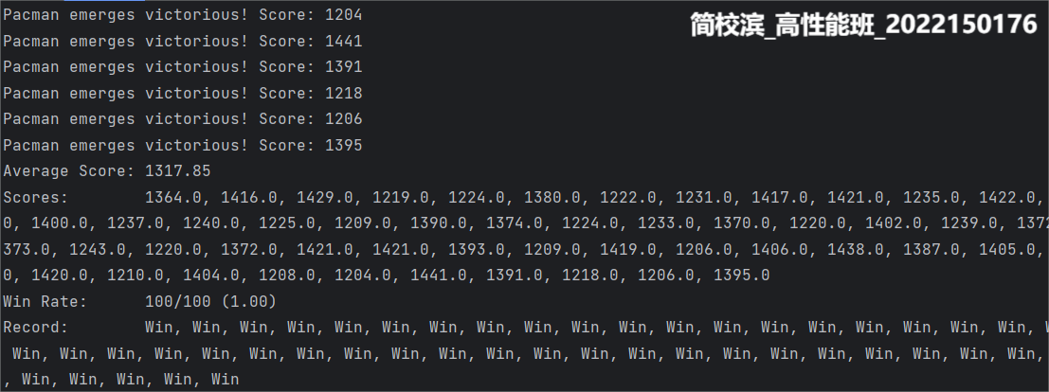
测试结果为胜率100%，平均得分为1317.85。

（4）在地图 mediumClassic 、两只幽灵的条件下测试100次
python pacman.py -q -p ReflexAgent -k 2 -n 100
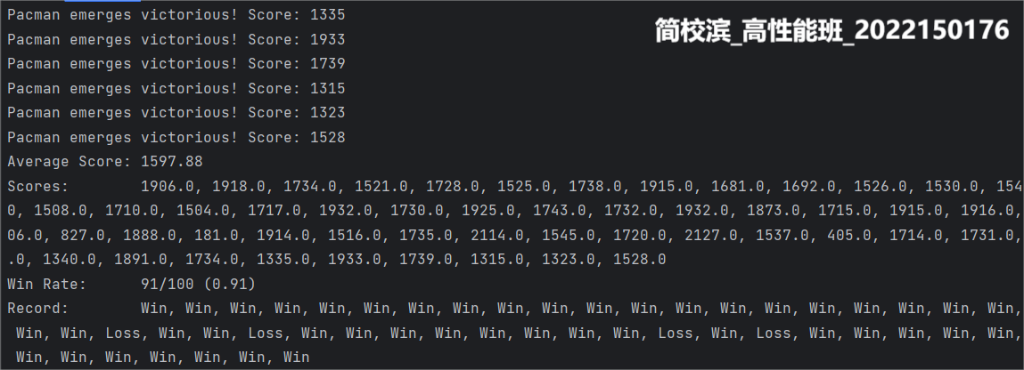
测试结果为胜率91%，平均得分为1597.88。

（5）评分测试
将智能体在openClassic布局上运行10次。如果智能体运行超时，或者从未取胜就会得到0分。如果智能体最少5次胜利就能得到1分，胜利10次可得到2分。如果游戏平均得分超过500分就能额外得到1分，平均得分超过1000分就能额外得2分。

python pacman.py -q -p ReflexAgent -l openClassic -n 10
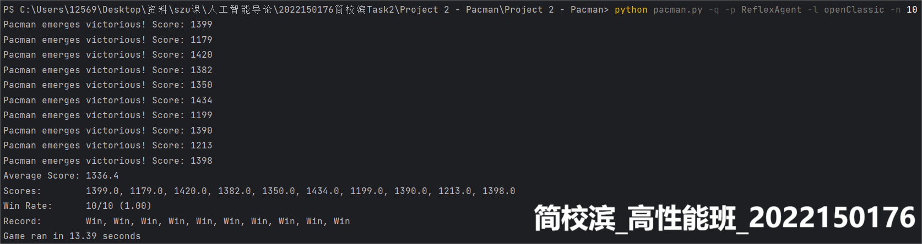
测试结果为胜率100%，平均得分为1336.4，用时13.39 s。

题2：Minimax
在multiAgents.py文件里自带的MinimaxAgent类中编写一个对抗性的搜索智能体。
1、代码：
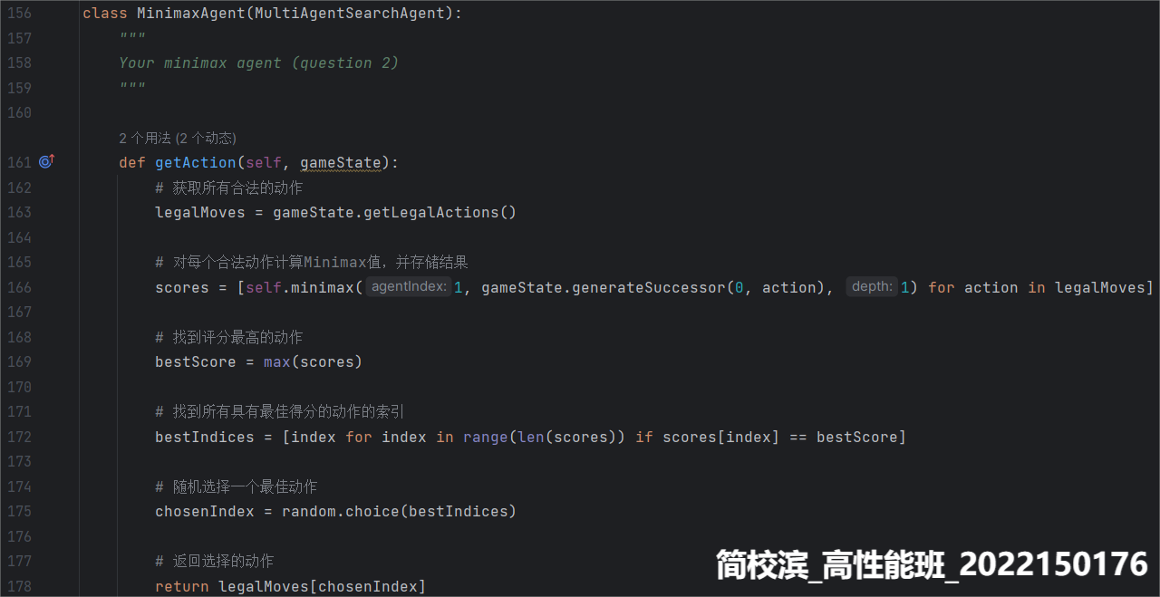
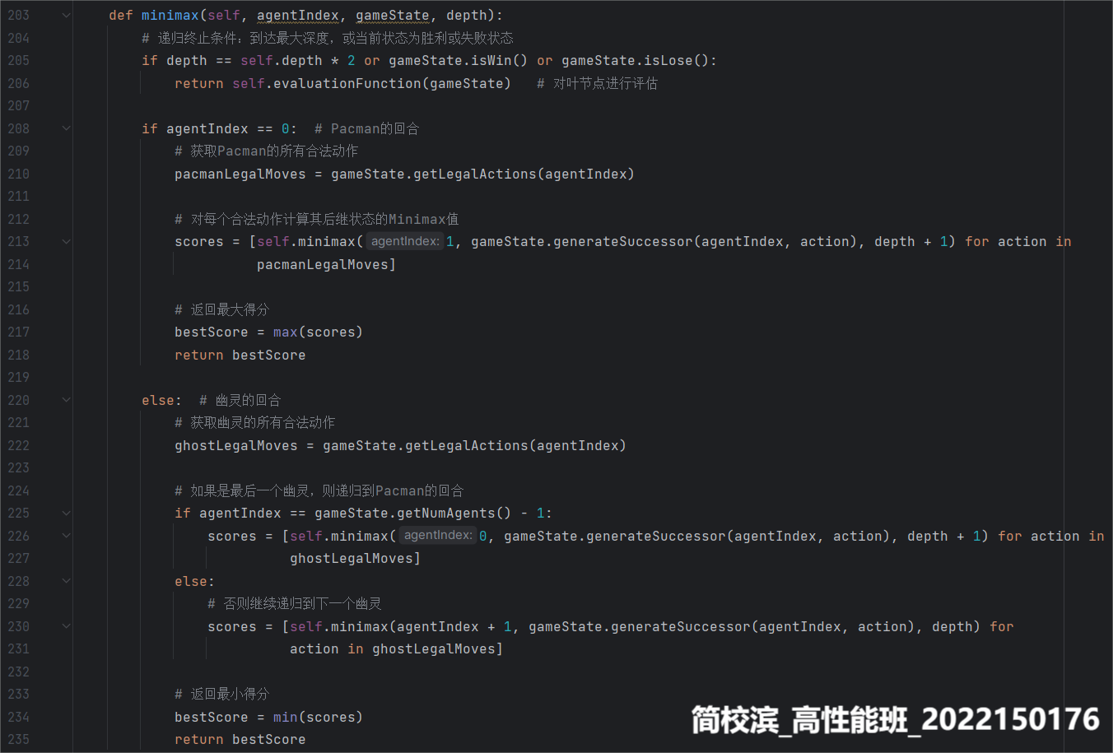

2、实现思路：
MinimaxAgent 类是一个实现了Minimax算法的Pacman代理类，用于在Pacman与幽灵的对战中选择最优行动。

- 类继承与初始化
MinimaxAgent继承自MultiAgentSearchAgent类，这意味着它可以访问 MultiAgentSearchAgent 中的公共方法和变量，如评估函数 evaluationFunction 和搜索深度 depth。
- self.index = 0 确保Pacman的索引是0。
- self.evaluationFunction 指定了一个评估函数，用于计算当前游戏状态的评分。
- self.depth 是搜索树的最大深度，表示Minimax搜索要深入的最大层数。

（2）getAction方法
这是 MinimaxAgent 的主要方法，它负责根据当前的游戏状态和Minimax算法选择最佳的动作。同时，该方法也相当于博弈树的根节点，Pacman 选择评分最高的动作作为自己下一步行动。
- 首先，使用 gameState.getLegalActions() 获取当前所有可能的合法动作。
- 对于每个合法动作，使用 self.minimax() 方法计算该动作导致的后继状态的Minimax值（评分），即评估该动作的好坏。
- 使用 max() 方法找到最优的动作，得分最高的动作即为最佳选择。如果多个动作有相同的最优得分，则随机选择其中一个动作。
- 最后返回选择的动作。

（3）minimax 方法
minimax 是一个递归函数，它模拟了 Minimax 算法中的博弈树搜索过程。
- 递归终止条件：如果递归到达了指定的深度 (depth == self.depth * 2)（达到self.depth * 2是因为单个搜索层被定义为包含吃豆人单次移动和所有幽灵的反应），或者当前游戏状态是胜利（gameState.isWin()）或失败（gameState.isLose()）状态，则返回当前游戏状态的评估分数。此时游戏已经结束，或者达到了搜索的最大深度。
- Pacman的回合：如果是Pacman的回合（即 agentIndex == 0），则选择最大化得分的动作，表示Pacman想要选择一个最大化自己得分的行动。递归地调用 minimax 来计算每个合法动作的得分。
- 幽灵的回合：如果是幽灵的回合（即 agentIndex > 0），则选择最小化得分的动作，表示幽灵会选择一个尽量减少Pacman得分的行动。如果是最后一个幽灵（即 agentIndex == gameState.getNumAgents() - 1），递归会回到Pacman的回合。否则，递归调用下一个幽灵的回合。

（4）Minimax算法
Minimax算法的核心思想是在最坏情况下选择最好的行动，这意味着它假设对手每一步的决策都是完美的，即对手的每个选择都会让自己陷入理论上最不利的局面。
在这种设定下，Minimax算法并不是试图找到一个理论上最优的解，因为理论最优解通常依赖于对手是否愚蠢。对于一个完全对手做出完美决策的情形，Minimax算法的目标是尽可能地最小化对手对自己造成的损失。具体来说：
- Maximizing Player (我方, Pacman): 作为最大化得分的玩家，Pacman会根据Minimax算法做出决策，假设幽灵会在每一步做出最不利于Pacman的选择（即每个幽灵的回合都会选择让Pacman的得分最低的动作）。
- Minimizing Player (对方, 幽灵): 幽灵作为最小化得分的玩家，其目标是尽量让Pacman处于劣势，因此它会在每一步选择减少Pacman得分的动作。
因此，Minimax的决策过程并不是为了获得理论上最优的局面，而是为了在假设对方做出完美决策的情况下，在最坏的情形下尽量减少损失。

3、测试
（1）在地图 trappedClassic 中测试
python pacman.py -p MinimaxAgent -l trappedClassic -a depth=3
Pacman 会冲向最近的幽灵来迅速结束游戏。这可能是因为Minimax算法假设幽灵总是做出最优决策，即始终选择对 Pacman 最有害的策略。在这种情况下，假设幽灵会尽量追捕 Pacman，由与在 trappedClassic 中对 Pacman 是必死的局面，Minimax 会认为对手的行动是不可避免的，并尝试选择 Pacman 得分最高的死法，即尽量减少每一步造成的得分减少，直接冲向幽灵结束游戏。

（2）在地图 smallClassic 、一只幽灵、递归深度为3的条件下测试100次
python pacman.py -q -p MinimaxAgent -l smallClassic -a depth=3 -k 1 -n 100
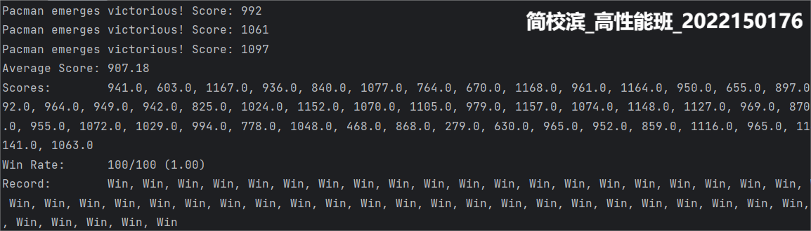
测试结果为胜率100%，平均得分为907.18。

（3）在地图 mediumClassic 、一只幽灵、递归深度为3的条件下测试100次
python pacman.py -q -p MinimaxAgent -a depth=3 -k 1 -n 100
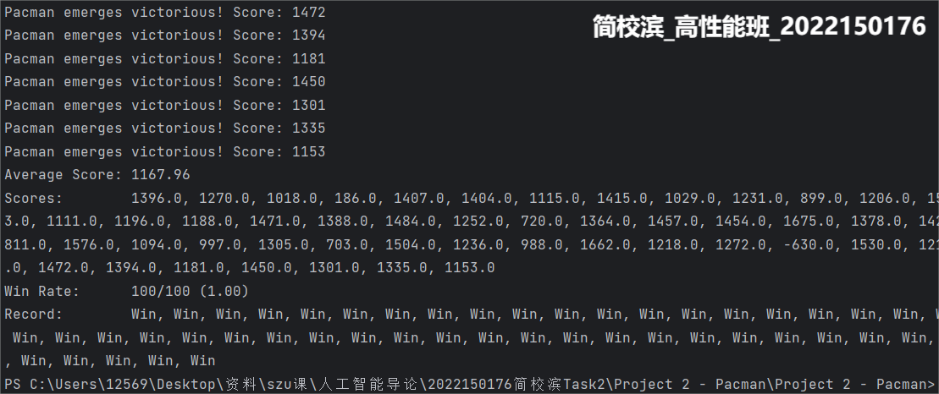
测试结果为胜率100%，平均得分为1167.96。

（4）在地图 smallClassic 、两只幽灵、递归深度为3的条件下测试100次
python pacman.py -q -p MinimaxAgent -l smallClassic -a depth=3 -k 2 -n 100
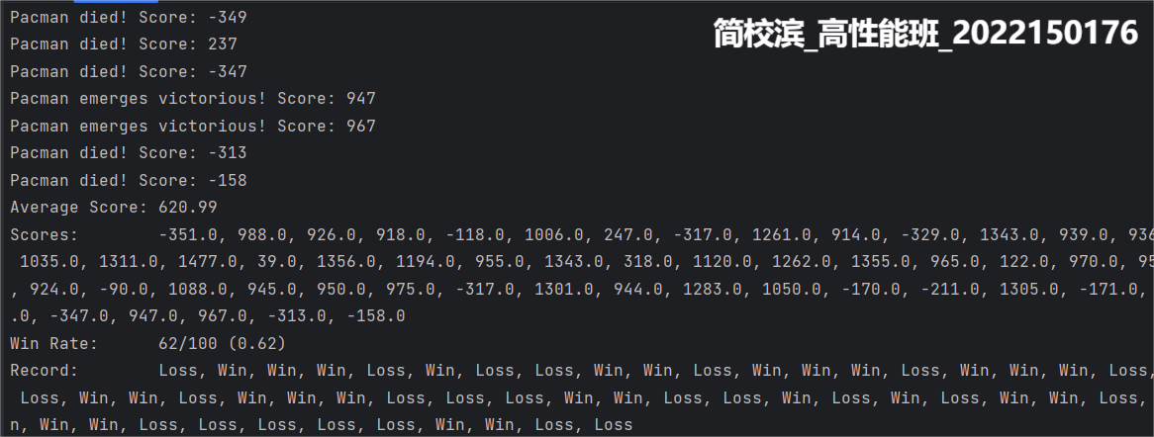
测试结果为胜率62%，平均得分为620.99。

（5）在地图 mediumClassic 、两只幽灵、递归深度为3的条件下测试100次
python pacman.py -q -p MinimaxAgent -a depth=3 -k 2 -n 100
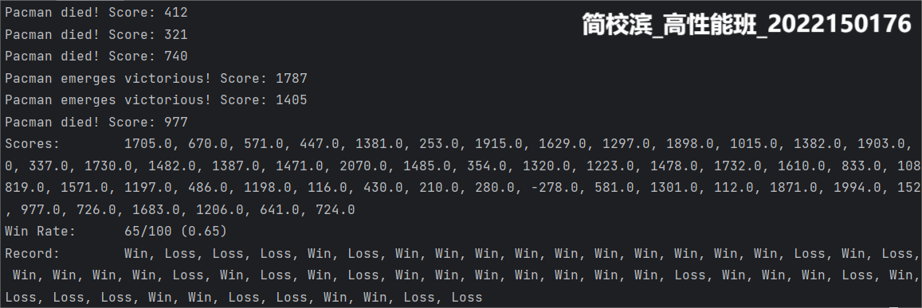
测试结果为胜率65%，平均得分为977。

通过测试结果能够发现，Pacman 很难死亡，但在两个幽灵的情况下很难取胜，说明在 Minimax 算法下Pacman 有着很强的自保能力，这是因为每当 Pacman 做出决策时，它会预测并评估幽灵的所有可能动作，并且假设幽灵会采取最具威胁的行动，从而最大化对 Pacman 的伤害。Minimax 算法通过反复计算最大化 Pacman 得分的同时，最小化幽灵可能造成的伤害，因此它总是会选择能够避开幽灵、避免危险的策略，确保 Pacman 尽可能处于安全的位置。同时因为评价函数还不够智能，很难避免被两个幽灵围剿的情况，则导致在两个幽灵的情况下胜率较低。
再者 Pacman 常常会在一个区域翻来覆去，没有进展。 Pacman 甚至有可能在一个点周围翻来覆去，但不吃那个点，因为它不知道吃掉那个点之后要怎么走。由于这个情况，导致最终的得分会很低，因为大部分翻来覆去的动作导致了分数的下降。这也是由于评价函数还不够智能导致的，在题5中将会对其进行修改。

题3：Alpha-Beta剪枝
1、代码：
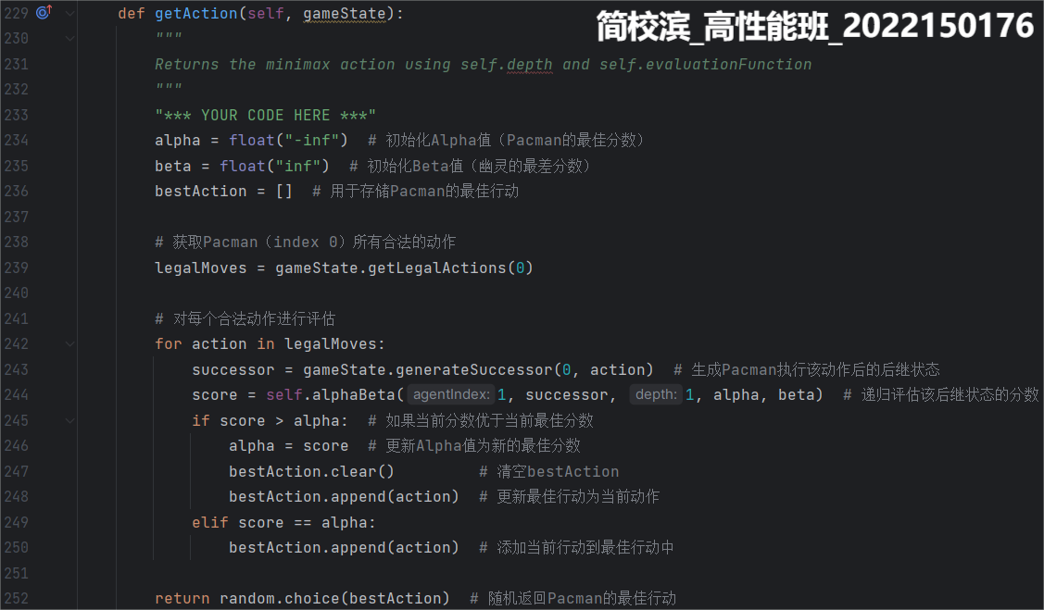
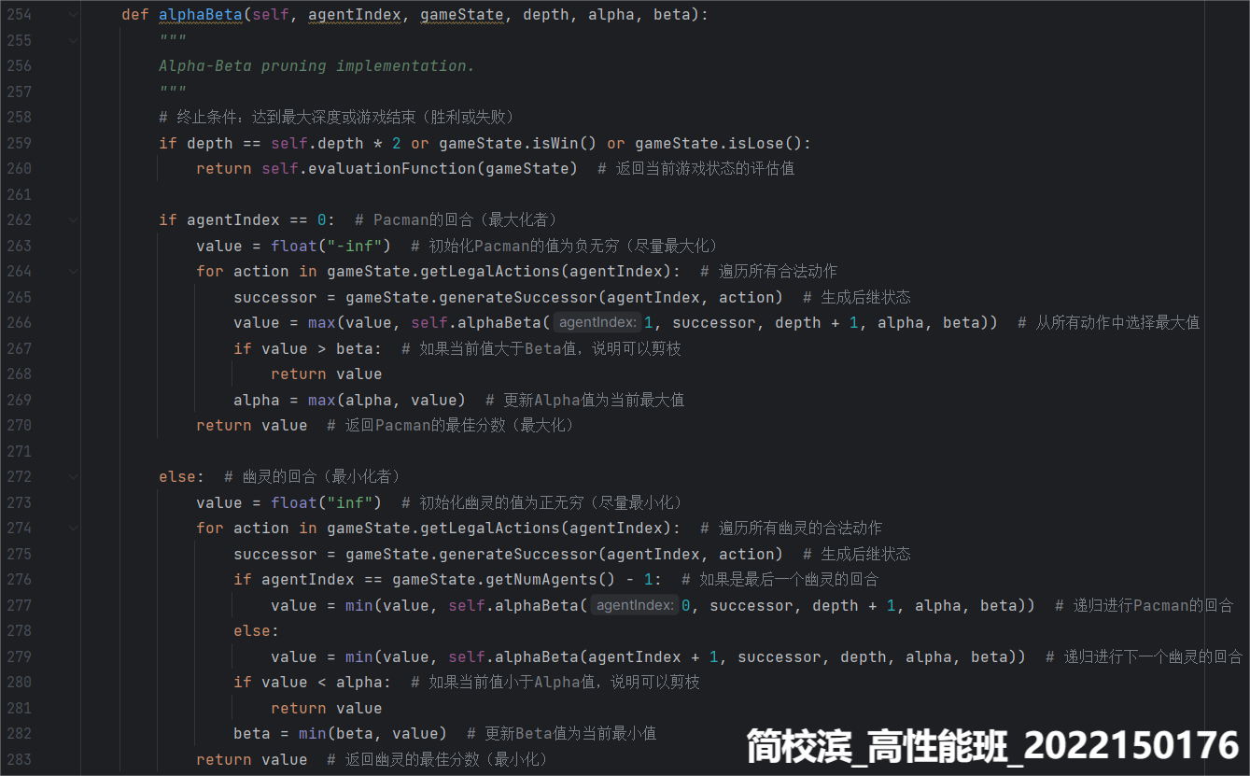

2、实现思路：
（1）getAction 方法：
- 初始化Alpha和Beta值：开始时，Alpha设置为负无穷，Beta设置为正无穷，表示最初的理论值。
- 生成所有合法的行动：使用 gameState.getLegalActions(0) 来获取Pacman的所有合法动作。
- 为每个合法动作评估分数：对于每个动作，生成该动作后的后继状态 successor，然后通过递归调用 alphaBeta 函数来评估当前后继状态的分数。
- 更新最佳行动：如果当前分数比Alpha大，更新Alpha并选择此动作作为当前最佳行动。如果当前分数等于Alpha，则将此动作添加到最佳行动中。
- 最终随机返回一个最佳行动 bestAction。

- alphaBeta 方法：
- 递归搜索与评估：该方法在递归中会遍历所有可能的游戏状态，根据递归深度与游戏终止条件（游戏胜利、失败、最大深度）来终止。
- Maximizer（Pacman）：在Pacman的回合中，目标是最大化得分。因此，Pacman会遍历所有合法的动作，选择能够使得分最大化的动作。如果某个节点的得分已经超出了当前 Beta值（即意味着幽灵可以做出更好的反应，Pacman的最大值无法超过对方的最小值），则可以剪枝，停止继续探索该节点以下的分支。此时，当前节点的最终值就确定为当前的 Alpha值，即之前的最优值。
- Minimizer（Ghost）：在幽灵的回合中，目标是最小化得分。因此，幽灵会遍历所有合法的动作，选择能够使得分最小化的动作。如果某个节点的得分已经小于当前 Alpha值（即意味着Pacman可以做出更好的反应，幽灵的最小值无法小于Pacman的最大值），则可以剪枝，停止继续探索该节点以下的分支。此时，当前节点的最终值就确定为当前的 Beta值，即之前的最差值。
- Alpha-Beta剪枝：当发现当前节点的值不可能影响父节点的选择时，立即停止探索该子树，减少计算量。Alpha值代表了Pacman的最佳选择（即最大化），Beta值代表了幽灵的最佳选择（即最小化）。通过这些剪枝策略，Alpha-Beta可以大幅度减少不必要的递归计算。

（3）Alpha-Beta剪枝的优势
Alpha-Beta剪枝通过智能地修剪搜索树，避免了许多无意义的计算。虽然其时间复杂度在最坏情况下和Minimax相同（仍然是 O(b^d)，其中 b 是分支因子，d 是深度），但由于剪枝的作用，通常情况下它能够显著减少计算量，特别是在搜索树非常大的时候。

3、测试
（1）在地图 smallClassic 、一只幽灵、递归深度为3的条件下测试100次
python pacman.py -q -p AlphaBetaAgent -l smallClassic -a depth=3 -k 1 -n 100
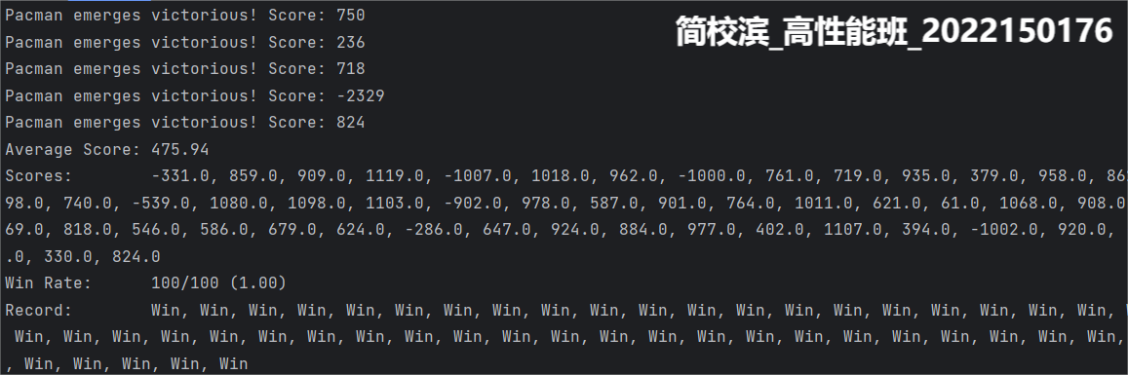
测试结果为胜率100%，平均得分为475.94。

（2）在地图 mediumClassic 、一只幽灵、递归深度为3的条件下测试100次
python pacman.py -q -p AlphaBetaAgent -a depth=3 -k 1 -n 100
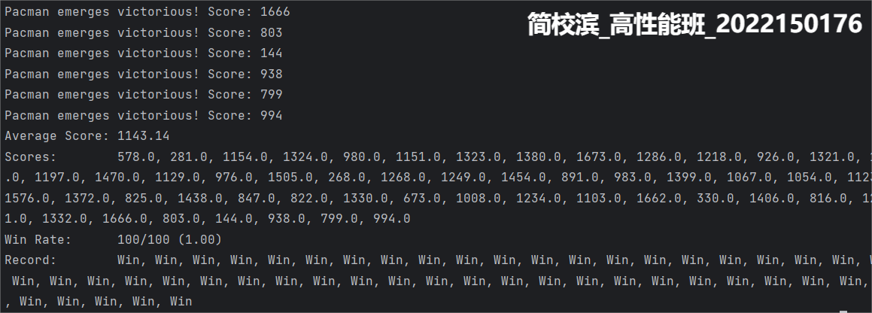
测试结果为胜率100%，平均得分为1143.14。

（3）在地图 smallClassic 、两只幽灵、递归深度为3的条件下测试100次
python pacman.py -q -p AlphaBetaAgent -l smallClassic -a depth=3 -k 2 -n 100
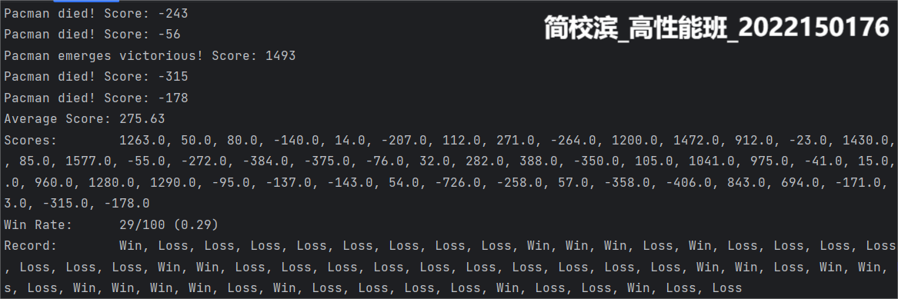
测试结果为胜率29%，平均得分为275.63。

（4）在地图 mediumClassic 、两只幽灵、递归深度为3的条件下测试100次
python pacman.py -q -p AlphaBetaAgent -a depth=3 -k 2 -n 100
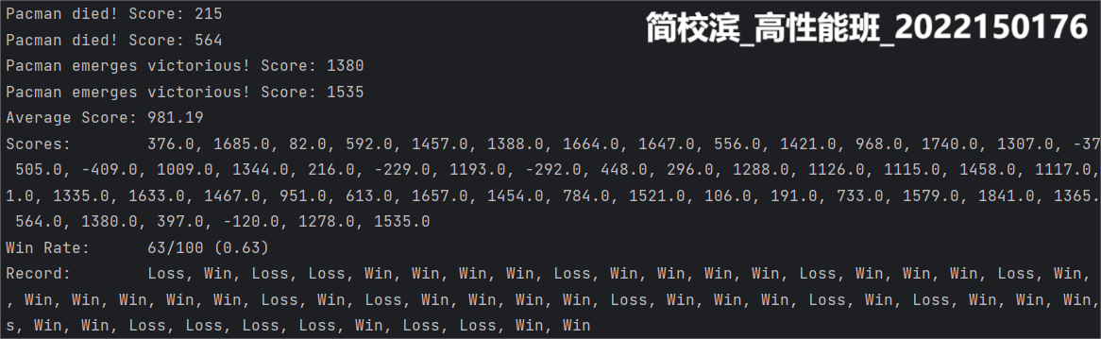
测试结果为胜率63%，平均得分为981.19。

（5）在地图 mediumClassic 、两只幽灵、递归深度为3的条件下对Minimax 算法和Alpha-Beta剪枝算法分别测试50次，且记录下它们的运行时间（使用命令 -f 使随机化情况被固定为某一种，控制变量）。
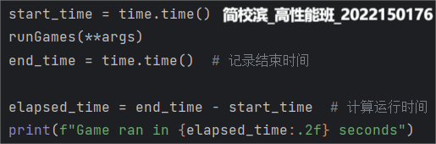

python pacman.py -q -p MinimaxAgent -a depth=3 -k 2 -n 50 -f
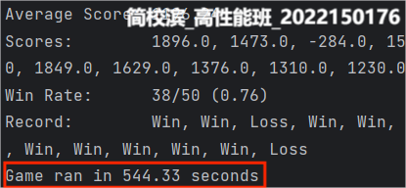

python pacman.py -q -p AlphaBetaAgent -a depth=3 -k 2 -n 50 -f
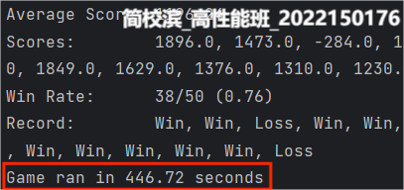

不难看出，Alpha-Beta剪枝算法的运行时间比Minimax 算法要短，说明剪枝确实能加快博弈算法的运行速度。

题4：评价函数
在自带函数betterEvaluationFunction中为吃豆人编写一个更好的评价函数。
- 代码
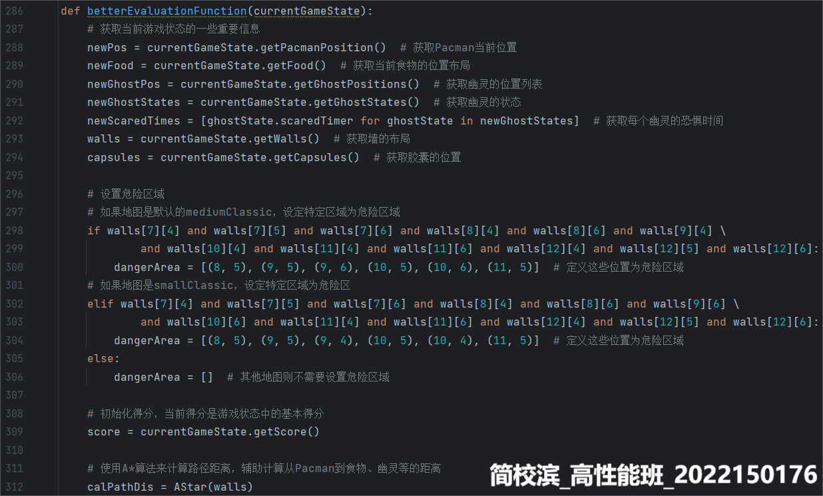
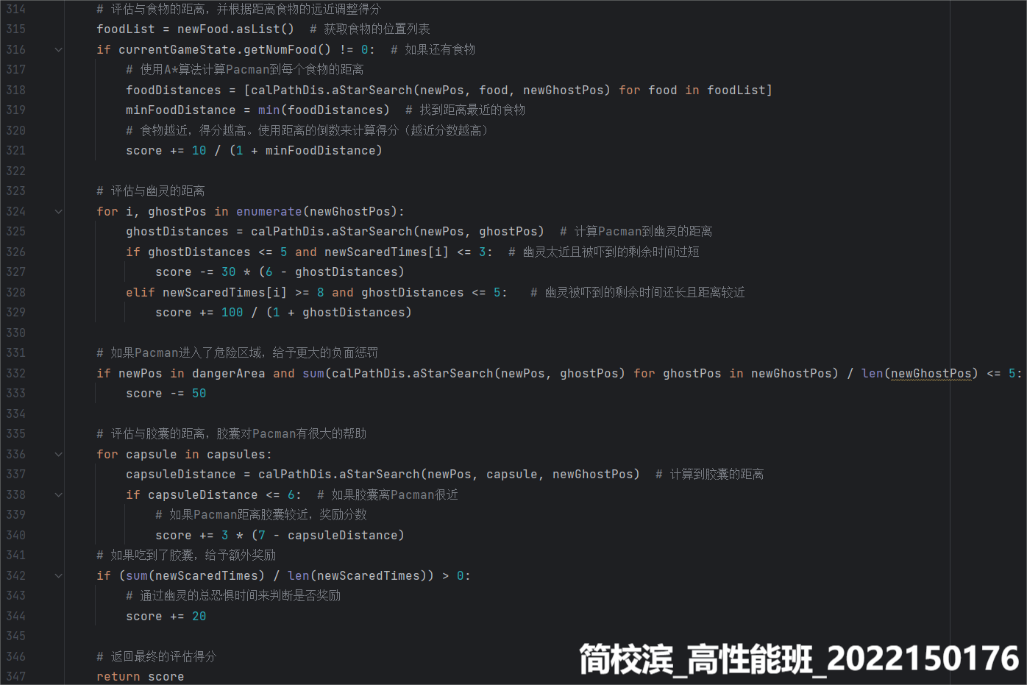

- 实现思路
- 获取游戏状态
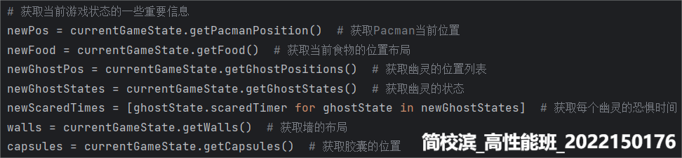
获取 Pacman 的位置、食物、幽灵、墙、胶囊等信息，用来帮助计算当前局势下的得分。

- 危险区域
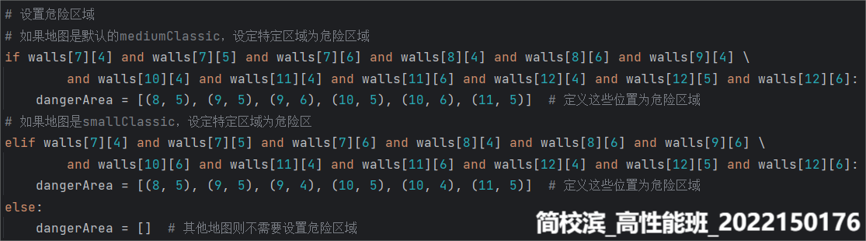
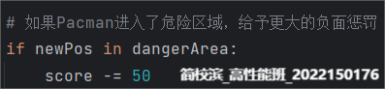
为了让 Pacman 避免进入地图smallClassic 和 mediumClassic中的危险区域（下图中红框框起来的区域，若 Pacman 进入该区域内，可能会出现幽灵靠近将 Pacman 堵在死路的情况，最终导致 Pacman 被幽灵吃掉，并且该区域内没有食物可以吃，所以 Pacman 进入该区域没有任何意义，相反会将自己置于危险之中），当 Pacman 进入这些区域时，会有额外的惩罚。
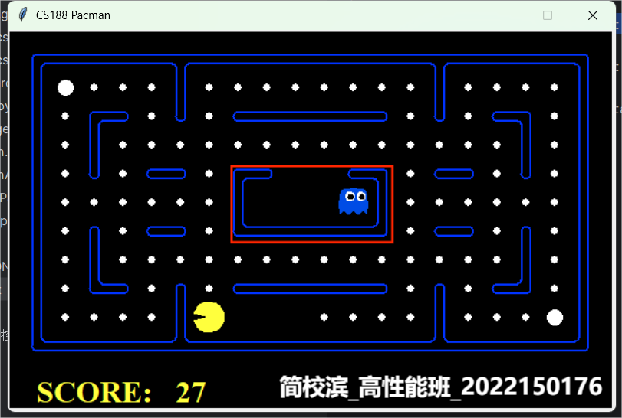
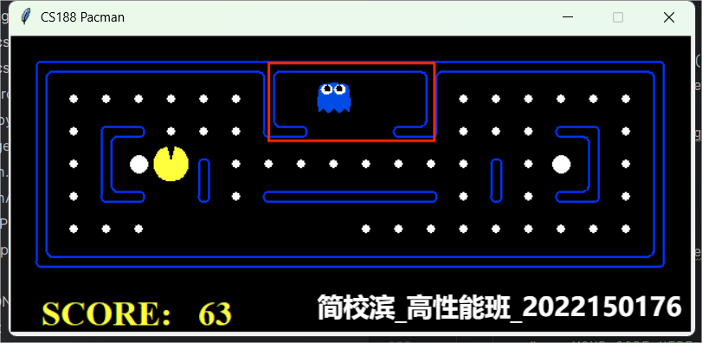

- 食物距离评估
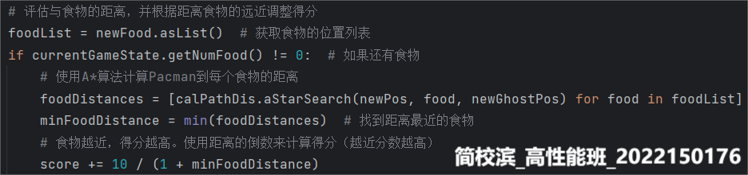
评估 Pacman 距离食物的最近距离，并根据距离调整得分。食物越近，Pacman 得到的分数越高（score += 10 / (1 + minFoodDistance)），来让 Pacman 接近去吃食物。

- 幽灵距离评估
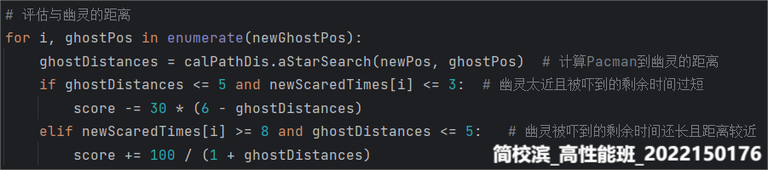
- 如果幽灵太近且被吓到的剩余时间过短，给出负面惩罚（score -= 30 * (6 - ghostDistances)），以远离幽灵。
- 如果幽灵被吓到的剩余时间还长且距离较近，给予奖励分数（score += 200 / (1 + ghostDistances)），让 Pacman 尽量吃掉被吓到的幽灵。

- 胶囊的评估
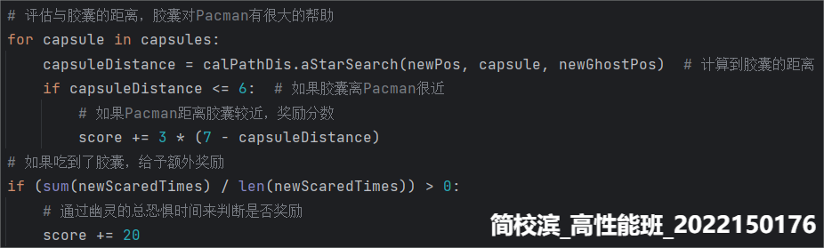
- 如果 Pacman 接近胶囊，则奖励得分，激励 Pacman 吃掉胶囊。
- 如果 Pacman 在吃到了胶囊，则给予额外奖励。

总体上思路和ReflexAgent 中的动作评价函数相差不大，但由于在 Minimax 和 AlphaBeta 算法中 Pacman 的存活能力更强，即 Pacman 抗被幽灵吃掉的风险能力更强，所以在吃掉被吓到的幽灵和吃掉胶囊的奖励分数更高，同时也放宽了 Pacman 吃掉被吓到的幽灵的条件，以通过吃掉幽灵获取更高的分数。

- 测试
接下来将AlphaBeta 算法中的评价函数替换为我们写的betterEvaluationFunction函数进行测试。

（1）在地图 smallClassic 、一只幽灵、递归深度为3的条件下测试100次
python pacman.py -q -p AlphaBetaAgent -l smallClassic -a depth=3 -k 1 -n 100
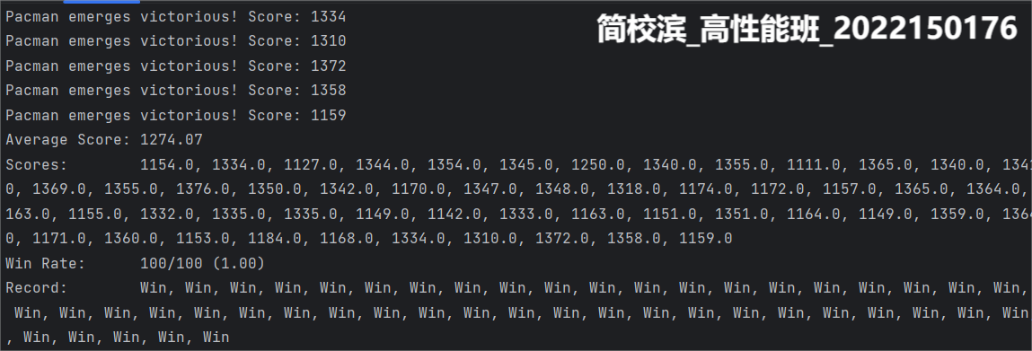
测试结果为胜率100%，平均得分为1274.07。

（2）在地图 mediumClassic 、一只幽灵、递归深度为3的条件下测试100次
python pacman.py -q -p AlphaBetaAgent -a depth=3 -k 1 -n 100
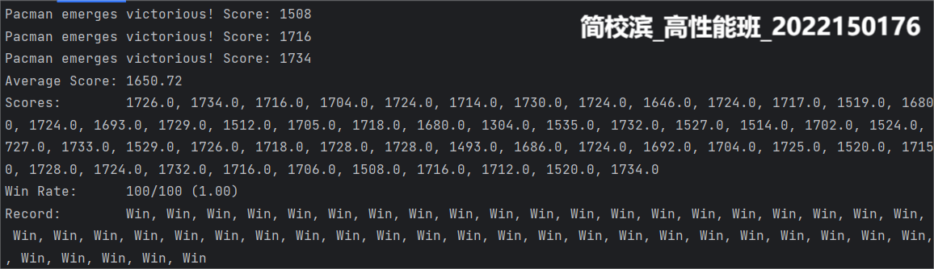
测试结果为胜率100%，平均得分为1650.72。

（3）在地图 smallClassic 、两只幽灵、递归深度为3的条件下测试100次
python pacman.py -q -p AlphaBetaAgent -l smallClassic -a depth=3 -k 2 -n 100
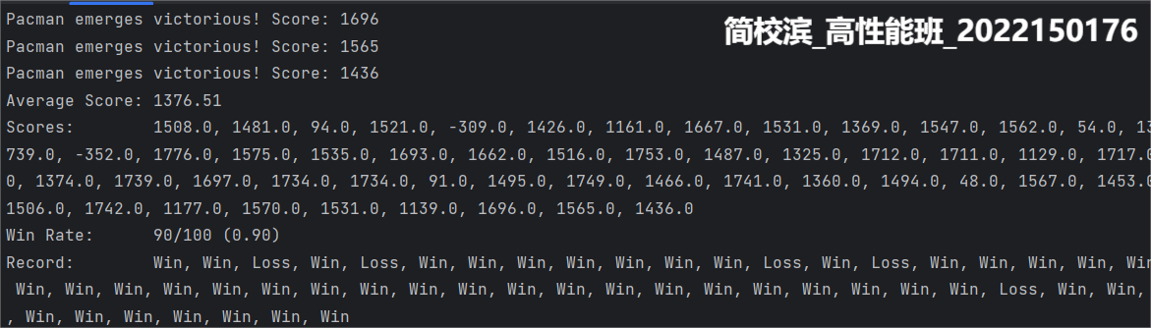
测试结果为胜率90%，平均得分为1376.51。

（4）在地图 mediumClassic 、两只幽灵、递归深度为3的条件下测试100次
python pacman.py -q -p AlphaBetaAgent -a depth=3 -k 2 -n 100
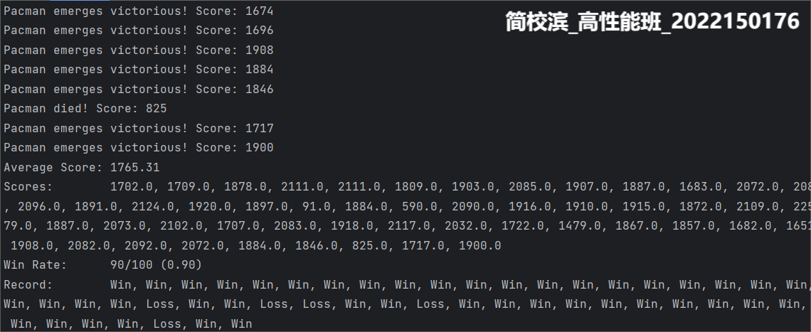
测试结果为胜率90%，平均得分为1765.31。

与前面的测试结果进行对比，得到下表。
评价函数 | 初始评价函数 |  | betterEvaluationFunction
 | 胜率 | 平均得分 | 胜率 | 平均得分
smallClassic、一只幽灵 | 100% | 475.94 | 100% |  | 1274.07
mediumClassic 、一只幽灵 | 100% | 1143.14 | 100% |  | 1650.72
smallClassic、两只幽灵 | 29% | 275.63 | 90% |  | 1376.51
mediumClassic 、两只幽灵 | 63% | 981.19 | 90% |  | 1765.31
可以看出，用了我们自己实现的betterEvaluationFunction 作为博弈算法的评价函数后，Pacman 在地图 smallClassic 、mediumClassic 中且有两只幽灵的情况下胜率显著提升，并且无论是有一只幽灵还是两只幽灵的情况下，平均得分也是显著提升，这说明我们实现的评价函数 betterEvaluationFunction 有着很不错的效果。

（5）评分测试
将智能体在smallClassic布局上运行10次，通过以下方式对编写的评价函数进行打分：
1. 在没有超时的情况下至少赢一盘，得1分。任何智能体不满足这一点标准的得0分。
2. 赢最少5次加1分，10次全赢加2分。
3. 平均得分达到500分者再加1分，达到1000分者则再加2分（包括落败的游戏的得分）。
4. 评分过程中每一局游戏平均用时小于60秒的加1分。
5. 只有赢最少5次才能得到平均得分和运行时间方面的附加分。

python pacman.py -q -p AlphaBetaAgent -l smallClassic -n 10
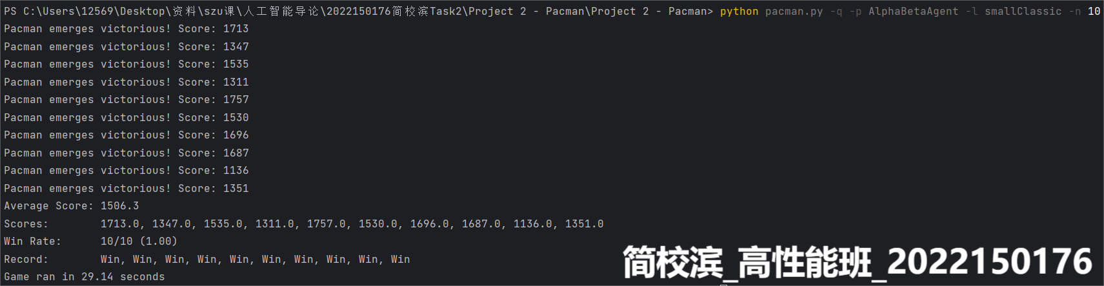
测试结果为胜率100%，平均得分为1506.3，用时29.14 s。

四、实验结论或体会
通过本次实验，我对博弈树、minmax搜索算法、alpha-beta剪枝算法以及评估函数设计有了更深入的理解。实验过程中，我面临了算法实现的挑战，尤其是在评估函数的优化上。通过不断调试和改进，我学会了如何平衡算法的效率和效果。
实验结果显示，改进后的ReflexAgent在不同地图和幽灵数量的条件下表现出色，胜率和平均得分均高于预期。MinimaxAgent和AlphaBetaAgent在单幽灵情况下表现优异，但在双幽灵情况下胜率有所下降，这可能与评估函数的局限性有关。这些结果让我意识到，一个优秀的评估函数对于AI决策的重要性。
总的来说，这次实验不仅提升了我的技术能力，也锻炼了我的问题解决能力。我将在未来的学习和研究中，继续探索和应用这些宝贵的经验和知识。

五、思考题
设计的AI博弈程序一般的优化方法有哪些？
1. 算法选择与改进
- 动态算法选择：根据不同的游戏状态动态切换搜索算法。例如，在简单局面下可以使用AlphaBeta 算法，而在复杂局面下则使用蒙特卡洛树搜索（MCTS）等。
- 算法增强：对于经典算法，如Alpha-Beta剪枝，可以考虑引入变体，如Iterative Deepening等，以平衡搜索深度和时间效率。

2. 评估函数优化
- 多层特征设计：不仅考虑表面特征（如棋盘分布、游戏资源等），还可以引入更高层次的战略性特征（如控制区域、威胁评估等）。
- 深度学习方法：使用卷积神经网络（CNN）或其他深度网络来训练评估函数，尤其适合棋类游戏（如围棋、国际象棋）等需要复杂模式识别的场景。
- 自适应评估函数：通过对不同局面、阶段和对手策略的分析，使评估函数能够根据当前局面进行动态调整。

3. 搜索策略优化
- Alpha-Beta剪枝增强：采用延迟评估（Late Move Reductions）和置换表（Transposition Tables）等技术，进一步提高Alpha-Beta剪枝的效率。
- 多线程与分布式计算：利用多核处理器或分布式计算环境（如集群或云计算）并行处理搜索树的不同分支，尤其是MCTS等需要大量模拟的算法。

4. 资源管理
- 内存管理与缓存优化：使用缓存（如Transposition Table）来存储已经评估过的状态，减少重复计算，尤其在搜索较深的树时可以显著提升性能。
- 时间限制下的决策优化：在有限的时间内，可以采用渐进式搜索（Progressive Deepening）策略，在短时间内得到初步结果，并在时间允许的情况下继续深化搜索。

5. 自学习与进化
- 多种自我对弈策略：通过不同风格的对弈策略提升AI的全面能力，例如使用探索性更强的策略与保守性更强的策略进行对抗。
- 深度学习与自我学习：通过使用深度Q网络（DQN）等技术让AI通过自我博弈逐渐提高水平，逐步从经验中学习最佳策略。
- 模拟进化与迁移学习：使用模拟进化（如遗传算法）来探索不同行为模式，或使用迁移学习技术来借用其他领域或游戏中的策略。

6. 实时优化
- 实时学习与优化：根据AI与真实玩家或其他AI的对弈结果，持续优化评估函数、搜索策略等，以保持长期的竞争力。

指导教师批阅意见：

成绩评定：

指导教师签字：高灿

2024 年 12 月 1 日
备注：

注：1、报告内的项目或内容设置，可根据实际情况加以调整和补充。

